GEMEINDE
MAUERSTETTEN

4. Änderung
Flächennutzungsplan

BEGRÜNDUNG

nach § 5 Abs. 5 BauGB

Schongau, den 16.01.2020
Endfassung

Städtebaulicher Teil Landschaftsplanerischer Teil
ARCHITEKTURBÜRO LANDSCHAFTSARCHITEKTIN
HÖRNER FRANK-KRIEGER, DIPL.-ING.
Architektur + Stadtplanung Lindenstraße 13a
Weinstraße 7 87600 Kaufbeuren
86956 Schongau Tel.: 08341/41697
Tel.: 08861/200116 Fax: 08341/41435
Fax: 08861/200419 mail: frank-krieger@t-online.de
mail: info@architekturbuero-hoerner.de

Inhaltsverzeichnis

1. Planungsanlass 3

2. Planungsrechtliche Voraussetzungen / übergeordnete
Planungsvorgaben 4
2.1 Flächennutzungsplan (FNP) 4
2.2 Städtebaulicher Rahmenplan 5
2.3 Schutzgebiete nach dem Naturschutzrecht, Artenschutz 5

3. Lage und Beschaffenheit des Planungsgebietes 6
3.1 Beschreibung des Geltungsbereichs und der geplanten
baulichen Maßnahmen der Änderung 6
3.2 Erschließung 7
3.3 Boden / Wasser / Altlasten 7
3.4 Immissionsschutz 8
3.5 Denkmalschutz

4. Planungsziel und Planungskonzept 9
4.1 Städetbauliches Konzept 9
4.2 Anderweitige Planungsmöglichkeiten 9
4.3 Art der baulichen Nutzung 10
4.4 Grünordnung 10

- Planungsanlass

Die Gemeinde Mauerstetten besitzt einen rechtskräftigen Flächennutzungsplan, genehmigt mit Bescheid vom 26.06.2000, geändert mit Bescheid vom 29.09.2015.

1.1 Änderungsbereich des Bebauungsplans Nr. 12 „Dorfgebiet E3“
und Baugebiet Bebauungsplan Nr. 20 „Dorfanger“

Grund für die Änderung des Flächennutzungsplans war die Notwendigkeit der Gemeinde auf den Grundstücken mit der Flurnummer 111/1 und 106/2 (südlich der St 2014) ein Feuerwehrhaus zu errichten, sowie für das Baugebiet ‚Dorfanger‘ (nördlich der St 2014) den Flächennutzungsplan in diesem Bereich anzupassen.

Die 2. Änderung und Erweiterung des Bebauungsplans Nr.12 „Dorfgebiet E3“ wird gemäß § 8 Abs. 3 BauGB parallel zum Flächennutzungsplan geändert.

Der Bebauungsplan Nr. 20 „Dorfanger“ nördlich der St 2014 wurde am 16.07.2012 mit Satzungsbeschluss vom 16.07.2012 rechtskräftig.

1.2 Änderungsbereich des Bebauungsplans Nr. 8
„Gewerbegebiet Steinschachen“ (V-Markt-Gelände)

Auf Grund der veränderten innerbetrieblichen Betriebsstrukturen soll künftig die Erschließung des Betriebsgeländes nicht mehr ausschließlich über die Ortsstraße Am Ring erfolgen, sondern zusätzlich über den bestehenden, westlich des Betriebsgrundstücks gelegenen, Kreisverkehr zusätzlich angebunden werden.

Hierbei wird eine wesentliche Entflechtung des innerbetrieblichen Ziel- und Quellverkehrs erreicht.

Durch die Planung wird in die bestehende südwestliche Grünfläche mit Baumbestand wesentlich eingegriffen, so dass die Grünstruktur in diesem Bereich keinen funktionalen Zusammenhang mehr aufweist. Bei den weiteren Überlegungen zur künftigen Entwicklung des Betriebsgeländes hat die Firmenzentrale beschlossen, in diesem Zuge auch die betriebseigenen, nördlich der bestehenden Bebauung gelegenen, Flächen zu überplanen, um mittelfristig auf notwendige Erweiterungen reagieren zu können.

Die 2. Änderung und Erweiterung des Bebauungsplans Nr.8 „Gewerbegebiet Steinschachen“ wird gemäß § 8 Abs. 3 BauGB parallel zum Flächennutzungsplan geändert.

Am 16.01.2020 hat aus den vorgenannten Gründen der Gemeinderat der Gemeinde Mauerstetten die Aufstellung der 4. Änderung des Flächennutzungsplans beschlossen.

- Planungsrechtliche Voraussetzungen / übergeordnete Planungsvorgaben

2.1 Flächennutzungsplan (FNP)

2.1.1 Änderungsbereich des Bebauungsplans Nr. 12 „Dorfgebiet E3“
und Baugebiet Bebauungsplan Nr. 20 „Dorfanger“

Im rechtswirksamen Flächennutzungsplan der Gemeinde Mauerstetten ist die betreffende südlich der St 2014 liegende geplante Gemeinbedarfsfläche Fläche als „Fläche für Maßnahmen zum Schutz, zur Pflege und zur Entwicklung von Natur und Landschaft oder Flächen für Landwirtschaft mit besonderer ökologischer Bedeutung“ und „Bereiche in denen eine Freihaltung von Erstaufforstung (A) und von Bebauung (B) im Sinne einer Besiedlung vorgeschlagen wird“ eingetragen.

Die nördlich der St 2014 liegende Wohnbaufläche ist als „Fläche für Landwirtschaft mit Grünland und Ackernutzung“ und als „Fläche für Maßnahmen zum Schutz, zur Pflege und zur Entwicklung von Natur und Landschaft oder Flächen für Landwirtschaft mit besonderer ökologischer Bedeutung“ eingetragen.
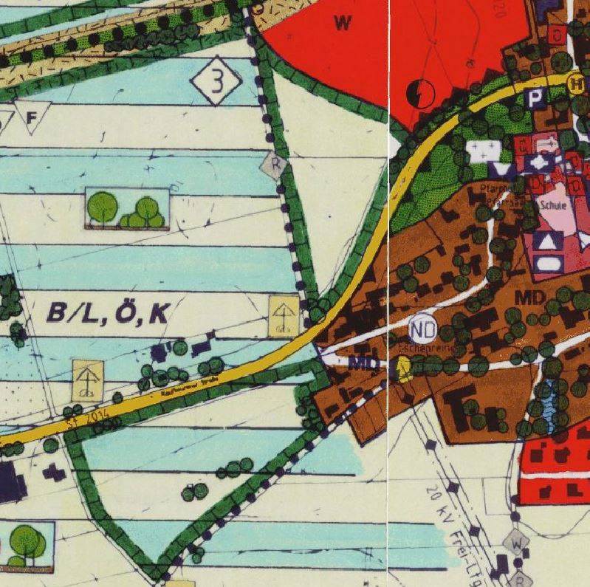

Ausschnitt aus dem rechtswirksamen Flächennutzungsplan

2.1.2 Änderungsbereich des Bebauungsplans Nr. 8
„Gewerbegebiet Steinschachen“ (V-Markt-Gelände)

Der Flächennutzungsplan weist für den Änderungsbereich Waldflächen aus.

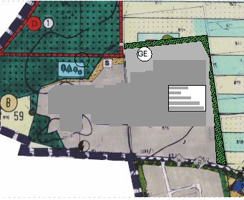

Ausschnitt aus dem rechtswirksamen Flächennutzungsplan

2.2 Städtebaulicher Rahmenplan

Ein städtebaulicher Rahmenplan existiert für die Plangebiete derzeit nicht.

2.3 Schutzgebiete nach dem Naturschutzrecht, Artenschutz

3. Lage und Beschaffenheit des Planungsgebietes

3.1 Beschreibung des Geltungsbereichs und geplante bauliche Maßnahmen der Änderung

3.1.1 Änderungsbereich des Bebauungsplans Nr. 12 „Dorfgebiet E3“
und Baugebiet Bebauungsplan Nr. 20 „Dorfanger“

Der Geltungsbereich der Änderung umfasst im nördlich der St 2014 eine Wohnbaufläche von ca. 17.000 m² und eine Gemeinbedarfsfläche mit ca. 2.000 m². Südlich der St 2014 umfasst der Änderungsbereich eine Flächengröße von ca. 5.632 m².

Der nördliche Bereich der Änderung ist mit Wohnhäusern bebaut. Dieser Bereich soll als Wohnbaufläche festgesetzt werden. Zwischen der nördlichen Änderungsfläche und dem Kreisverkehr ist ein Kindergarten gebaut worden. Dieser Bereich soll daher
als Gemeinbedarfsfläche mit Zweckbestimmung ‚sozialen Zwecken dienende Gebäude und Einrichtungen‘ festgesetzt werden.

Das Grundstück der südlichen Änderungsfläche ist nicht bebaut. Auf dem Grundstück soll ein Feuerwehrhaus für die Gemeinde Mauerstetten errichtet werden. Dieser Bereich des Flächennutzungsplans soll deshalb als Gemeinbedarfsfläche mit Zweckbestimmung Feuerwehr festgesetzt werden.

Das Änderungsgebiet wird durch die Kaufbeurener Straße (St 2014) durchtrennt, im Norden und Osten durch bestehende Wohnbau- und Dorfgebietsflächen und im Süden und Westen durch landwirtschaftliche Flächen begrenzt, wobei in der 4. Änderung der aktuelle Stand der Straßenplanung mit Kreisverkehr mit aufgenommen wurde.

Dies bedingt, dass durch die geänderte Straßenführung ein Teilbereich östlich des bestehenden Kreisverkehrs mit ca. 1.000 m² noch als Dorfgebietsfläche (MD) abgeändert wurde.

Westlich und nördlich des bestehenden Kreisverkehrs wurde durch die geänderte Straßenführung die bestehende Fläche, die als „Bereiche in denen eine Freihaltung von Erstaufforstung (A) und von Bebauung (B) im Sinne einer Besiedlung vorgeschlagen wird besonderer Bedeutung für Landschaftsbild (L), Klima (K) und Ökologie (Ö)“ festgesetzt ist, um eine Fläche von ca. 5.850 m² verringert.

3.1.2 Änderungsbereich des Bebauungsplans Nr. 8
„Gewerbegebiet Steinschachen“ (V-Markt-Gelände)

Die Fläche des Änderungsbereiches beträgt ca. 11.800 m² und liegt nordwestlich des bestehenden Gewerbegebiets „Steinschachen“.

Die Fläche wird im Norden durch eine Waldfläche sowie durch landwirtschaftliche Flächen und im Süden durch das bestehende Gewerbegebiet „Steinschachen“ begrenzt.

Die Fläche kann als weitestgehend eben bezeichnet werden.

3.2 Erschließung

3.2.1 Änderungsbereich des Bebauungsplans Nr. 12 „Dorfgebiet E3“
und Baugebiet Bebauungsplan Nr. 20 „Dorfanger“

Das nördliche Änderungsgebiet ist durch den Unterangerweg und das südliche Änderungsgebiet ist über die Weiherstraße verkehrsmäßig erschlossen.

Die Abwasserbeseitigung des anfallenden Schmutzwassers erfolgt im Mischsystem mit Anschluss an das zentrale gemeindliche Kanalnetz zur Gruppenkläranlage. Der Hauptsammler führt in der Nähe des Plangebietes vorbei.

Das anfallende Oberflächenwasser der Zufahrten und Stellplätze als auch die Dachwässer werden versickert.

Die Wasserversorgung erfolgt über das zentrale Wasserversorgungsnetz des Zweckverbands Gennach-Hühnerbach-Gruppe und ist gesichert.

Die Stromversorgung erfolgt durch die Lech-Elektrizitätswerke AG Augsburg.

3.2.2 Änderungsbereich des Bebauungsplans Nr. 8
„Gewerbegebiet Steinschachen“ (V-Markt-Gelände)

Die Abwasserbeseitigung des anfallenden Schmutzwassers erfolgt im Mischsystem mit Anschluss an das zentrale gemeindliche Kanalnetz zur Gruppenkläranlage. Der Hauptsammler führt in der Nähe des Plangebietes vorbei.

Das anfallende Oberflächenwasser der Zufahrten und Stellplätze als auch die Dachwässer werden über Rigolen versickert.

Die Wasserversorgung erfolgt über das zentrale Wasserversorgungsnetz des Zweckverbands Gennach-Hühnerbach-Gruppe und ist gesichert.

Die Stromversorgung erfolgt durch die Lech-Elektrizitätswerke AG Augsburg.

3.3 Boden / Wasser / Altlasten

3.3.1 Altlasten / Baugrund

Im Bereich der geplanten Bebauungspläne sind keine Grundstücksflächen im Kataster gem. Art. 3 Bayer. Bodenschutzgesetz (BayBodSchG), Stand 31. März 2004, aufgeführt, für die ein Verdacht auf Altlasten oder schädliche Bodenveränderungen besteht.

Es liegen keine Informationen über weitere Altlasten oder Verdachtsflächen in diesem Bereich vor.

Das Niederschlagswasser ist vorrangig auf dem Grundstück zu versickern.

3.4 Immissionsschutz

3.4.1 Änderungsbereich des Bebauungsplans Nr. 12 „Dorfgebiet E3“
und Baugebiet Bebauungsplan Nr. 20 „Dorfanger“

Die Belange des Immissionsschutzes werden durch die Planung nicht berührt.

3.4.2 Änderungsbereich des Bebauungsplans Nr. 8
„Gewerbegebiet Steinschachen“ (V-Markt-Gelände)

Die schalltechnische Untersuchung der hils consult gmbh, ing.-büro für bauphysik (17053_gew_gu01_v1) vom 12.09.2017 ist in ihrer Gesamtheit als Bestandteil des Bebauungsplanes gültig und anzuwenden.

Detaillierte Aussagen sind der schalltechnischen Untersuchung im parallel laufenden Bebauungsplanverfahren zu entnehmen.

3.5 Denkmalschutz

3.5.1 Änderungsbereich des Bebauungsplans Nr. 12 „Dorfgebiet E3“
und Baugebiet Bebauungsplan Nr. 20 „Dorfanger“

Im Geltungsbereich sind keine Bodendenkmäler bekannt oder kartiert.

3.5.2 Änderungsbereich des Bebauungsplans Nr. 8
„Gewerbegebiet Steinschachen“ (V-Markt-Gelände)

Das Plangebiet befindet sich nur ca. 95 m südöstlich eines Bodendenkmals, D-7-8029-0106: Grabhügel vorgeschichtlicher Zeitstellung.
Dieser dürfte Teil eines einst deutlich ausgedehnteren Grabhügelfeldes gewesen sein, welches sich ohne weiteres bis ins Plangebiet hinein erstrecken könnte. Auch könnte sich im Plangebiet die zugehörige Siedlung befinden. Bodeneingriffe werden in jedem Falle einer vorherigen Erlaubnis nach Art.7.1 BayDSchG bedürfen.
Diese Denkmäler sind gem. Art. 1 BayDSchG in ihrem derzeitigen Zustand vor Ort zu erhalten. Der ungestörte Erhalt dieser Denkmäler vor Ort besitzt aus Sicht des Bayerischen Landesamts für Denkmalpflege Priorität. Weitere Planungsschritte sollten diesen Aspekt bereits berücksichtigen und Bodeneingriffe auf das unabweisbar notwendige Mindestmaß beschränken.

4. Planungsziel und Planungskonzept

4.1 Städtebauliches Konzept

4.1.1 Änderungsbereich des Bebauungsplans Nr. 12 „Dorfgebiet E3“
und Baugebiet Bebauungsplan Nr. 20 „Dorfanger“

Aufgabe der 4. Änderung des Flächennutzungsplans der Gemeinde Mauerstetten ist
im nördlichen Änderungsbereich die Erstellung einer Wohnbau- / Gemeinbedarfsfläche und im südlichen Änderungsbereich die Errichtung eines Feuerwehrhauses mit einem Baufenster von ca. 97 x 54 m. Die Errichtung des Feuerwehrhauses ist dringend notwendig, da das bereits bestehende Feuerwehrhaus in der Hausener Straße 15 den aktuellen und zukünftigen Anforderungen nicht mehr gewachsen ist.

Hierzu muss der bestehende Flächennutzungsplan der Gemeinde Mauerstetten geändert werden, da die zu ändernde nördliche Fläche im bestehenden Flächennutzungsplan als Fläche für Landwirtschaft mit Grünland und Ackernutzung und die südliche Fläche als Flächen für Maßnahmen zum Schutz, zur Pflege und zur Entwicklung von Natur und Landschaft oder Flächen für Landwirtschaft mit besonderer ökologischer Bedeutung festgesetzt ist.

4.1.2 Änderungsbereich des Bebauungsplans Nr. 8
„Gewerbegebiet Steinschachen“ (V-Markt-Gelände)

Auf Grund der veränderten innerbetrieblichen Betriebsstrukturen soll künftig die Erschließung des Betriebsgeländes nicht mehr ausschließlich über die Ortsstraße Am Ring erfolgen, sondern zusätzlich über den bestehenden, westlich des Betriebsgrundstücks gelegenen, Kreisverkehr zusätzlich angebunden werden.

4.2 Anderweitige Planungsmöglichkeiten

4.2.1 Änderungsbereich des Bebauungsplans Nr. 12 „Dorfgebiet E3“
und Baugebiet Bebauungsplan Nr. 20 „Dorfanger“
Anderweitige Planungsmöglichkeiten wurden nicht untersucht, da es sich bei der Flurnummer 111/1 und 106/2 um die einzigen verfügbaren Grundstücke in gemeindlichem Eigentum handelt.

Das Wohnbaugebiet nördlich der St 2014 ist bereits mit Rechtskraft des Bebauungsplanes ‚Dorfanger‘ vom 16.07.2012 wirksam.

4.1.2 Änderungsbereich des Bebauungsplans Nr. 8
„Gewerbegebiet Steinschachen“ (V-Markt-Gelände)

Anderweitige Planungsmöglichkeiten wurden nicht untersucht, da es sich um die Erweiterung einer bestehenden Betriebsfläche handelt.

4.3 Art der baulichen Nutzung

4.3.1 Änderungsbereich des Bebauungsplans Nr. 12 „Dorfgebiet E3“
und Baugebiet Bebauungsplan Nr. 20 „Dorfanger“

Der Änderungsbereich nördlich der St 2014 wird als Wohnbaufläche (W) gemäß §5 Abs. 2 Satz 1 BauGB und als Gemeinbedarfsfläche (G) gemäß §5 Abs. 2 Satz 2 BauGB mit Zweckbestimmung ‚sozialen Zwecken dienende Gebäude und Einrichtungen‘ festgesetzt.

Der Änderungsbereich südlich der St 2014 wird als Gemeinbedarfsfläche (G) gemäß §5 Abs. 2 Satz 2 BauGB mit Zweckbestimmung Feuerwehr festgesetzt.

Die westlich des Kreisverkehrs liegende Änderungsbereich wird als Dorfgebietsfläche (MD) gemäß §5 Abs. 2 Satz 1 BauGB festgesetzt.

Die geänderte Straßenführung mit Kreisverkehr wird als Kreisstraße und Gemeindestraße gemäß §5 Abs. 2 Satz 3 BauGB festgesetzt.

4.3.2 Änderungsbereich des Bebauungsplans Nr. 8
„Gewerbegebiet Steinschachen“ (V-Markt-Gelände)

Das Erweiterungsgebiet wird, wie die bereits bestehenden ausgewiesenen Flächen, als Gewerbegebiet nach § 8 BauNVO festgesetzt.

4.4 Grünordnung, Naturschutz

4.4.1 Gebiets- und Ortsrandeingrünung

4.4.2 Gebietsdurchgrünung

4.4.4 Ökologische Ausgleichsmaßnahmen

Mauerstetten, den xx.xx.xxxx

Armin Holderried
Erster Bürgermeister

